湖北省医师协会麻醉学医师分会2022年学术年会在汉举行
2022年6月10～12日,为期3天的湖北省医师协会麻醉学医师分会学术年会圆满落幕。本次大会由湖北省医师协会主办，华中科技大学同济医学院附属协和医院承办。大会遵循医师协会“自律、维权、规范、培训”的原则，以及“监督、管理、协调、服务”的方针，努力打造了湖北省麻醉医师学术交流、增进友谊、能力提高、规范纪律、维权培训的交流平台。会议期间，来自全国各地的麻醉学专家分享了各自研究领域内的新进展，分享了前沿动态，对指南更新进行了详细的解读，并且举办了青年医师师资培训专场以及就麻醉医师人才培养进行了专题讲座讨论。
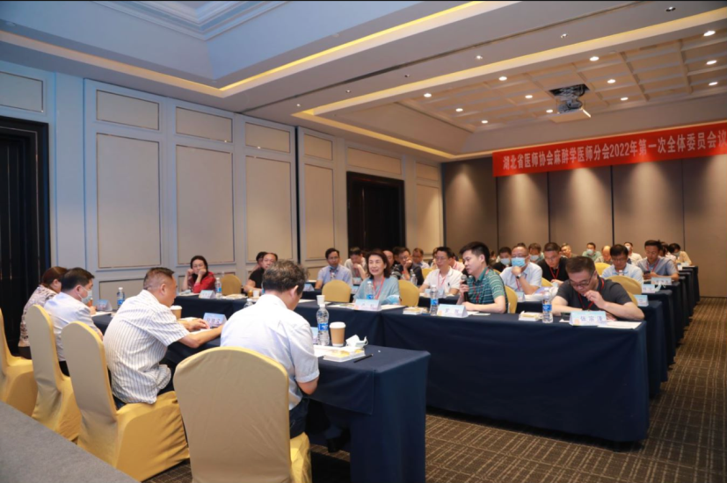
2022年6月10日下午湖北省医师协会麻醉学医师分会2022年第一次全体委员会在武汉联投半岛酒店召开，湖北省医师协会候任秘书长孙铁汉、副秘书长黎文以及湖北省医师协会麻醉学医师分会全体委员出席了本次会议。本次会议由黎文副秘书长主持，首先全体参会人员观看学习党课视频《启航》，通过该视频我们重温了中国共产党百年之路，学习了党史中的动人事迹以及中国共产党人的奋斗精神。紧接着陈向东主委汇报了协会成立以来开展的相关工作如2021年顺利召开了首届年会；组织湖北、安徽、江西三省麻醉同道走进红安进行红色教育活动；以“蕲春县人民医院 ” 为试点医院中国医师协会县级医院麻醉科品质提升计划专题研讨评估会等。并提出了今年的工作计划如强化走基层医院活动，提升基层医院麻醉学科建设水平、加强住院医师规范化培训师资培训，推广毕业后继续教育、积极与周围省市麻醉同道建立跨地区交流合作平台等。接下来候任主委夏中元教授、副主委张宗泽教授、罗放教授、严虹教授以及宋晓阳教授依次发言均根据工作计划提出了自己的建议和看法。最后，孙铁汉秘书长总结发言重点强调了省级卫生健康类社会团体分支机构开展协会活动必须按照上级主管部门管理规范进行，结合我省实际情况，强调相关专委会不能成立分支结构，并传达了省级卫生健康类社会团体分支机构开展专项整治行动精神。
6月11日上午湖北省医师协会麻醉学医师分会2022年学术年会由湖北省医师协会麻醉学医师分会主任委员陈向东教授主持并致欢迎词。莅临大会开幕式的嘉宾有湖北省卫生健康委员会副主任张定宇教授、湖北省医师协会孙铁汉候任秘书长、华中科技大学同济医学院附属协和医院党委书记张玉教授、华中科技大学同济医学院附属协和医院西院党委书记彭义香教授、中华医学会麻醉学分会现任主任委员黄宇光教授、中国医师协会麻醉学医师分会现任会长于布为教授、华中科技大学同济医学院附属协和医院麻醉与危重病医学研究所所长姚尚龙教授、华中科技大学同济医学院附属同济医院麻醉学研究所所长田玉科教授、国家医保局第三方专家组成员陆锁平主任、武汉市中级人民法院刑事审判第二庭孔磊副庭长、中南大学湘雅二医院副院长徐军美教授、郑州大学附一医院麻醉科主任杨建军教授、福建协和医院麻醉科主任张良成教授、中南大学湘雅医院麻醉科主任王锷教授、南昌大学第一附属医院麻醉科主任陈世彪教授、中南大学湘雅三医院副院长欧阳文教授、武汉大学中南医院王焱林教授、武汉大学人民医院夏中元教授、武汉大学中南医院张宗泽教授等一大批国内知名麻醉学专家，另受疫情影响，很多海内外知名专家遗憾不能亲临现场，选择在线上与大家共享盛会。
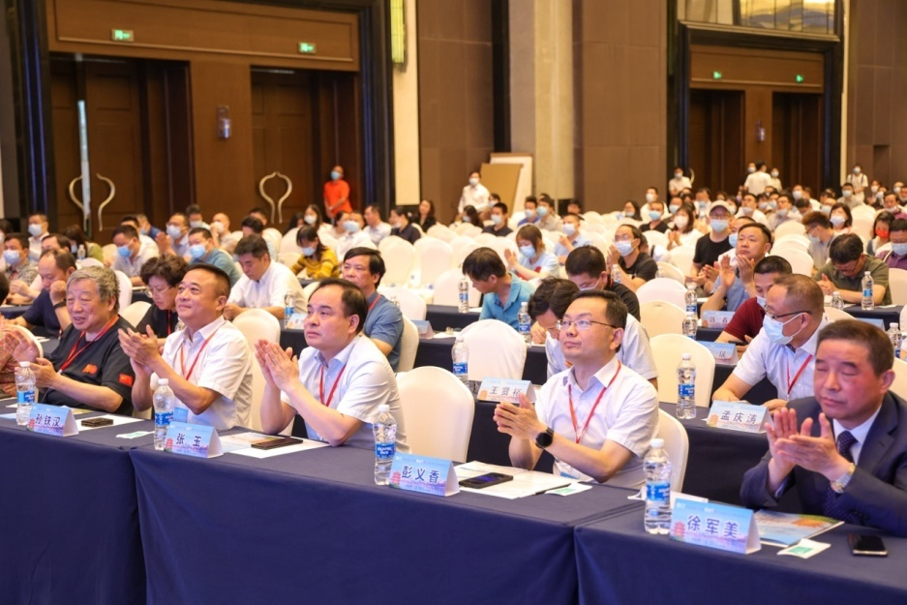
大会现场
开幕式上，中国医师协会麻醉学医师分会现任会长于布为教授、中华医学会麻醉学分会现任主任委员黄宇光教授、华中科技大学同济医学院附属协和医院党委书记张玉教授、湖北省医师协会孙铁汉候任秘书长、湖北省卫生健康委员会副主任张定宇教授先后致辞。中国医师协会麻醉学医师分会现任会长于布为教授充分肯定了湖北省医师协会麻醉学医师分会所作的工作，对委员们在疫情防控、学术交流、基层帮扶、科技创新等方面取得的成绩给予充分的肯定和赞许，并对中青年麻醉医生提出更高的期许，希望大家能够砥砺前行，不忘初心。中华医学会麻醉学分会现任主任委员黄宇光教授充分肯定了湖北省麻醉医护人员在抗击新冠肺炎疫情中所作的贡献，并指出麻醉学科所面临的挑战正是历史赋予麻醉学科发展的历史性机遇，希望全国麻醉年轻医生努力作为，为学科发展做出更大贡献。华中科技大学同济医学院附属协和医院党委书记张玉教授对莅临本次大会的专家教授表示热烈的欢迎与诚挚的谢意，张玉教授表示，在各界专家的支持下，协和医院坚持科学研究、临床引领、人才培养等发展策略，希望能够在大家的支持下不断前行。湖北省医师协会孙铁汉候任秘书长致辞表示，本次学术年会在新冠肺炎疫情防控常态化形势下以“线下+线上”形式召开，内容丰富精彩、形式多样，会议将进一步激发广大青年麻醉医生的学术交流热情，提高临床服务能力，促进麻醉学科的快速健康发展。湖北省卫生健康委员会副主任张定宇教授在致辞中高度赞扬了湖北省麻醉医师协会自成立以来的工作，相信未来将以成熟稳健的步伐继续奋勇前进，取得更加瞩目的成绩。
开幕式后，大会邀请张定宇教授、于布为教授、彭义香教授、陆锁平主任及孔磊副庭长分别以《路在脚下-麻醉医生成长之路》、《麻醉科不应主动放弃急危重症患者抢救职责》、《住院医师规范化培训指导老师职责清单》、《飞行检查与麻醉科的收费与支付》、《麻醉医生在医疗手术中潜在法律责任的规避》为主题开展了讲座。
本次大会邀请到了湖北省卫健委张定宇副主任，中国医师协会麻醉学医师分会现任会长于布为教授、第二任会长黄宇光教授、第三任会长姚尚龙教授、第四任会长俞卫锋教授、第五任会长米卫东教授等100余名国内知名专家教授进行学术讲座，传经送宝，深入研讨麻醉学相关基础研究、临床技术、教学管理。学术讲座分为线上线下相结合，为期一天半，共设置12个分会场，7个线下和5个线上分会场，授课专家和与会代表就麻醉学科建设、麻醉医师的综合素养培养、临床麻醉教学与人才培养、围手术期麻醉管理、临床麻醉与重症治疗、麻醉质量控制、临床麻醉研究进展、围术期管理术后康复等话题进行了精彩的学术讲座，并展开热烈的讨论，线上、线下共7万余人参与活动。围术期超声应用workshop专家现场手把手教学，基础与临床紧密融合，讲解与示范深入浅出，让所有学员收获颇丰。青年医师师资培训专场就住培教学、临床思维能力培养、高校教师教学能力培养等方面展开了深入探讨，助力青年麻醉医师的能力提升及培养。
此次大会的圆满举办，促进了湖北省麻醉医师的学术交流，激发了青年麻醉医师的创新与活力，湖北省医师协会麻醉医师分会全体人员将不忘初心、砥砺前行，带动广大麻醉医师一道，为麻醉学科美好的未来而携手努力！
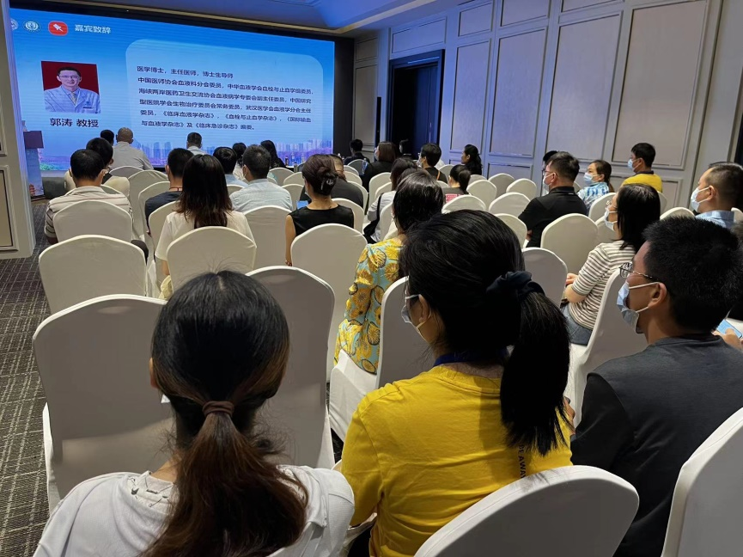

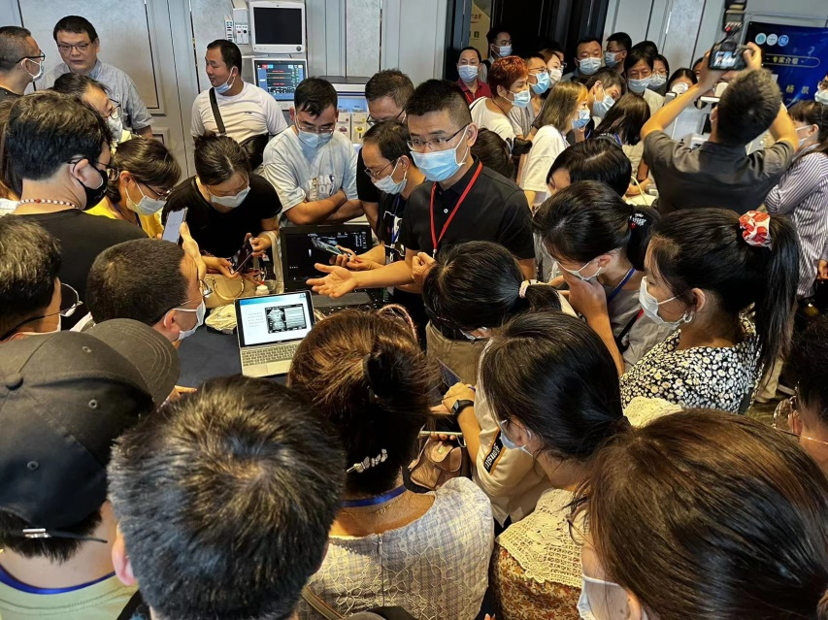
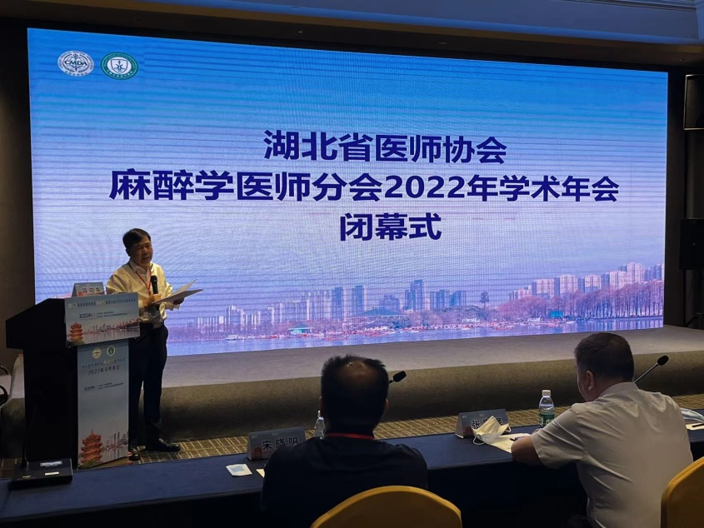
（省麻醉学医师分会供稿）

